Задание 1.
Межевой план подготовлен в связи с исправлением ошибки в описании местоположения границ земельного участка. Местоположение характерных точек границ земельного участка закреплено с использованием временных межевых знаков. Выберите из предложенных фрагментов межевого плана правильно заполненный в части описания закрепления характерных точек границ земельного участка.

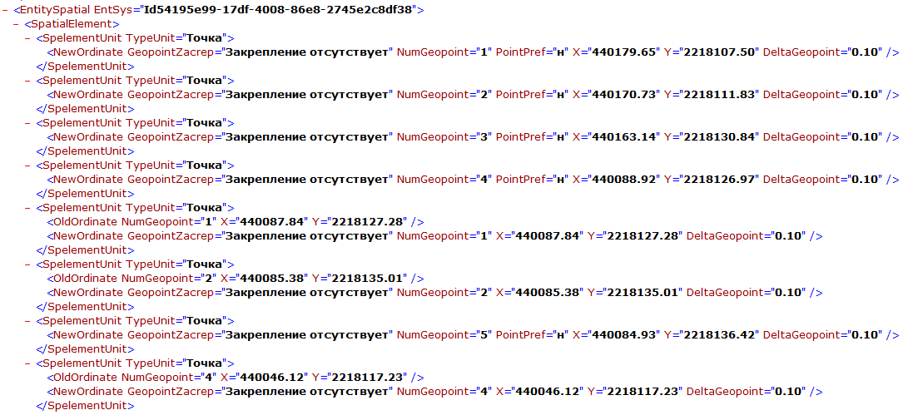
1)

2)
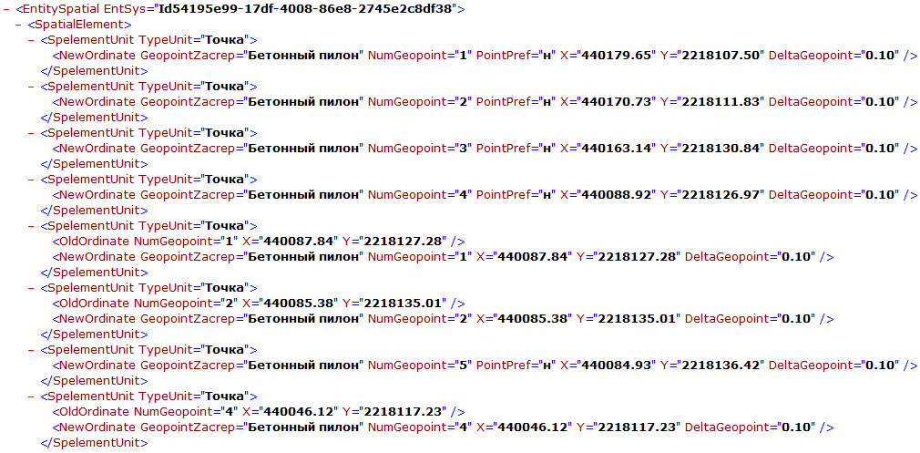

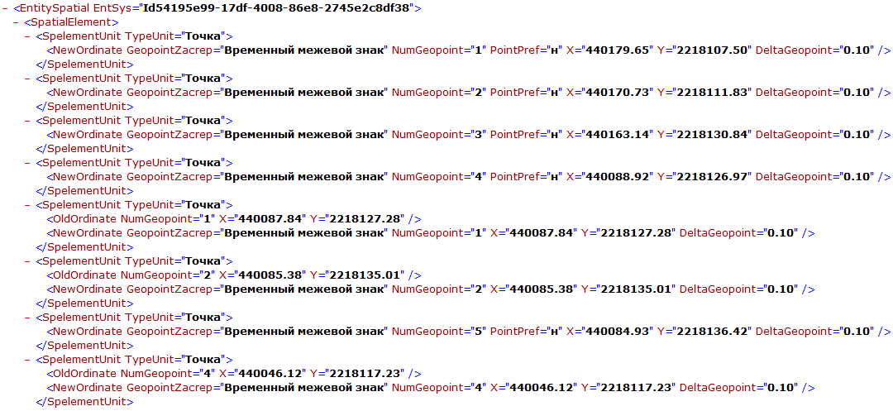
3)
Задание 2.
Межевой план подготовлен в связи с образованием земельного участка. Местоположение характерных точек границ земельного участка было измерено
с точностью до миллиметра. Выберите правильно заполненный фрагмент межевого плана в части значений координат характерных точек границ.

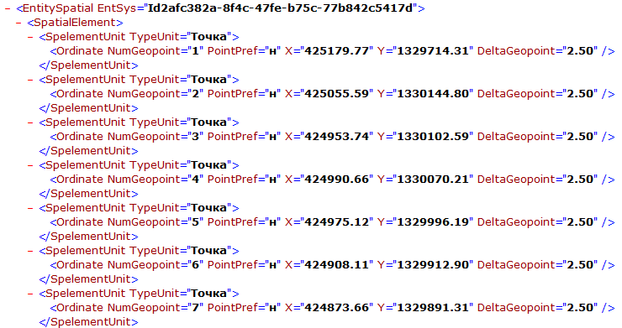
1)

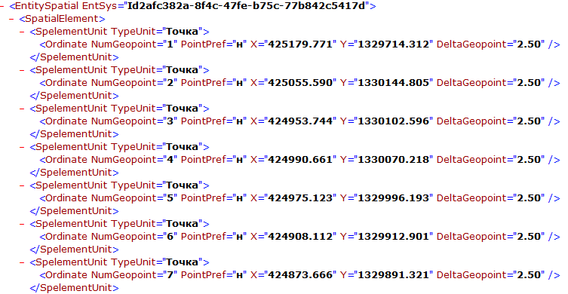
2)

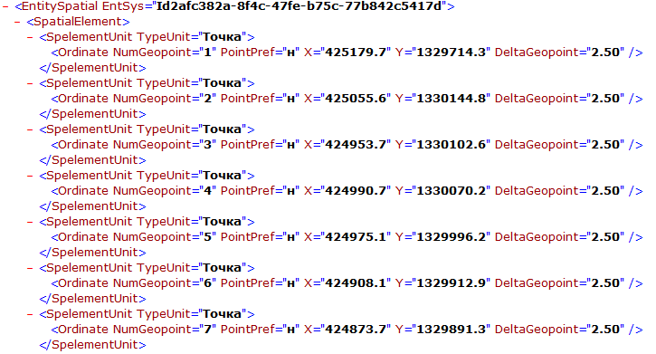
3)

Задание 3.
Межевой план подготовлен в связи с образованием земельного участка. При выполнении кадастровых работ были использованы пункты ГГС. Выберите правильно заполненный фрагмент межевого плана в указанной части.

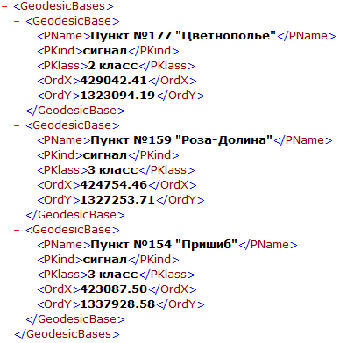
1)

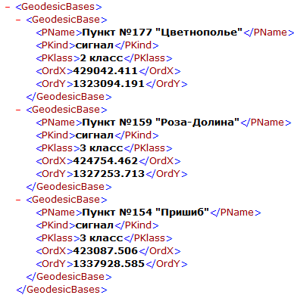
2)

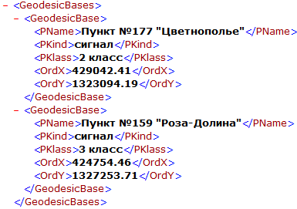
3)

Задание 4.
Выберите правильно заполненный фрагмент реквизита межевого плана «Сведения
о частях границы уточняемого земельного участка с кадастровым номером».

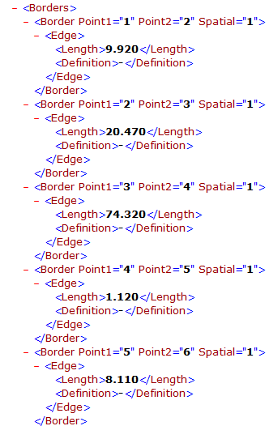
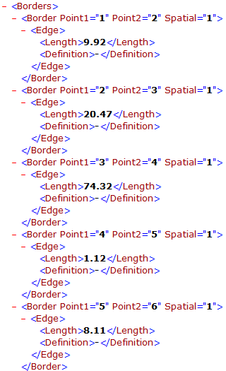
1) 2)

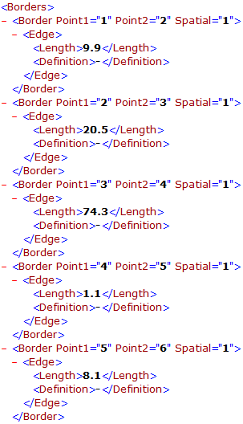
3)

Задание 5.
Выберите правильно заполненный реквизит межевого плана «Сведения
о геодезической основе, использованной при подготовке межевого плана», подготовленного в связи с образованием земельного участка путем объединения двух земельных участков аналитическим методом определения координат характерных точек его границ.

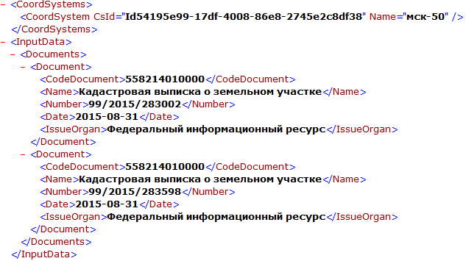
1)

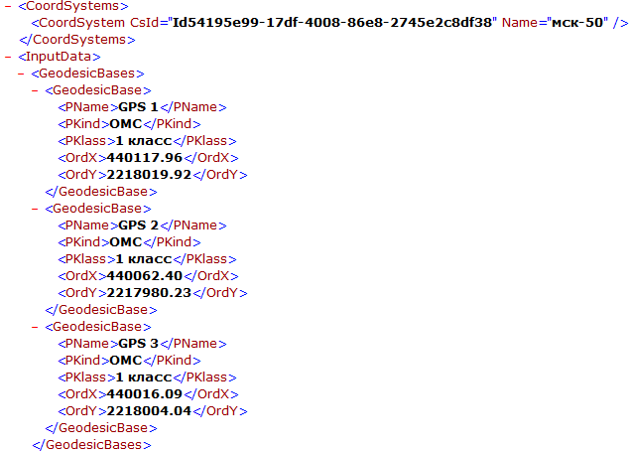
2)

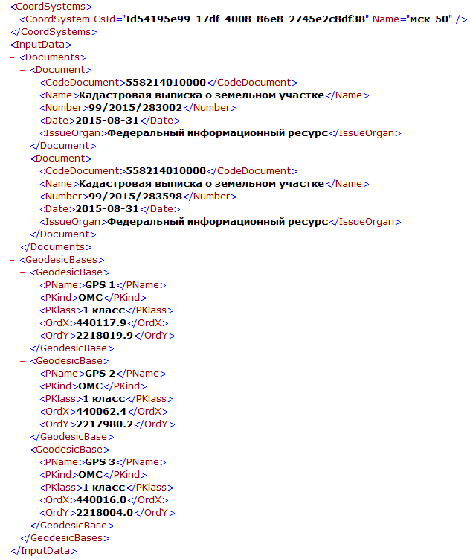
3)

Задание 6.
Выберите правильно заполненный реквизит межевого плана «Сведения
о геодезической основе, использованной при подготовке межевого плана», подготовленного в связи с образованием земельного участка путем объединения двух земельных участков картометрическим методом определения координат характерных точек его границ.

1)

2)

3)

Задание 7.
Выберите правильно заполненный реквизит раздела межевого плана «Сведения
об уточняемых земельных участках», подготовленного в связи с уточнением местоположения границ и площади земельного участка.

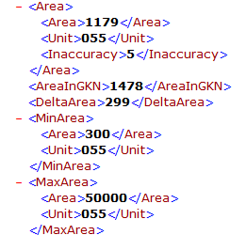
1)

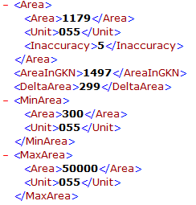
2)

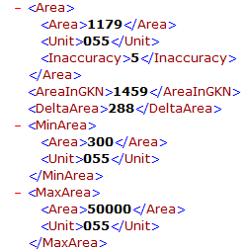
3)

Задание 8.
Межевой план подготовлен в отношении многоконтурного земельного участка. Местоположение характерных точек границ контуров закреплено с использованием временных межевых знаков. Выберите из предложенных вариантов фрагмента межевого плана правильный.

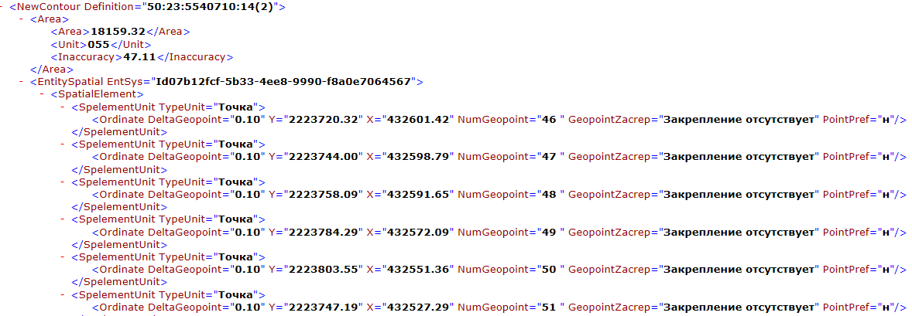
1)

2)

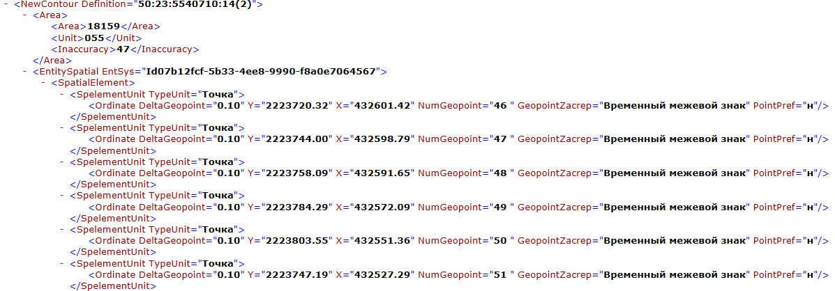

3)

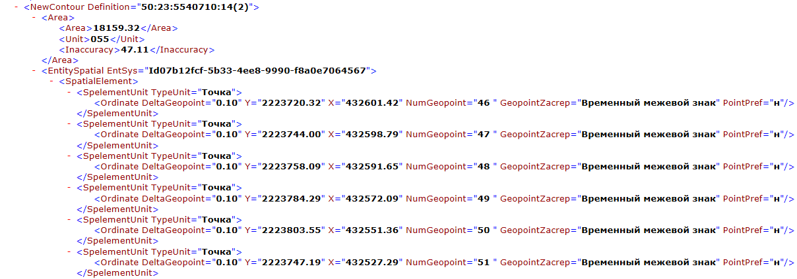

Задание 9.
Межевой план подготовлен в отношении многоконтурного земельного участка на основании договора подряда, заключенного с физическим лицом. Выберите из предложенных вариантов фрагмента межевого плана правильный (сведения о заказчике кадастровых работ).

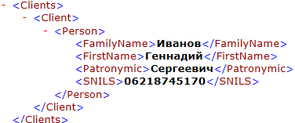
1)

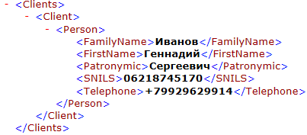
2)

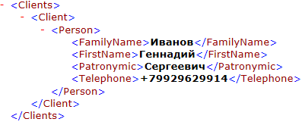
3)

Задание 10.
Межевой план подготовлен в отношении многоконтурного земельного участка
на основании договора подряда, заключенного с юридическим лицом. Выберите
из предложенных вариантов фрагмента межевого плана правильный (сведения о заказчике кадастровых работ).

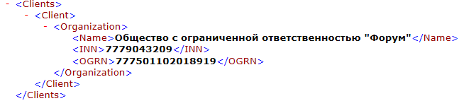
1)

2)

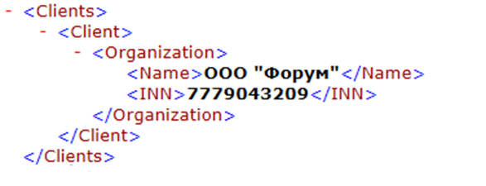

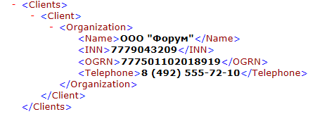
3)

Задание 11.
Межевой план подготовлен в отношении многоконтурного земельного участка
на основании договора подряда, заключенного с юридическим лицом. Выберите
из предложенных вариантов фрагмента межевого плана неправильный (сведения о заказчике кадастровых работ).

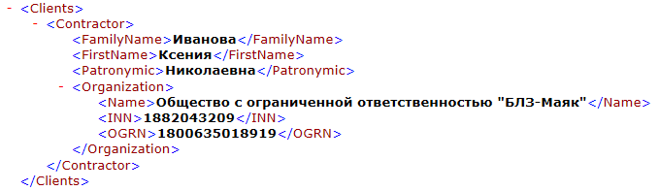
1)

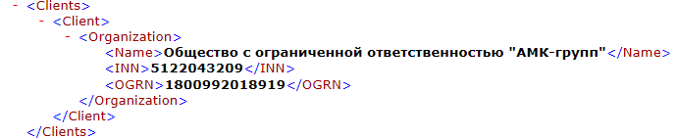
2)

3)
